

**Process Design Document (PDD)**

**Recopilación de información de encuestas**

Esta versión del documento y su contenido actual están destinados a servir como un ejemplo para usuarios comerciales y están destinados a ayudar con la creación de la documentación de diseño de procesos para RPA.

El contenido del ejemplo actual es ficticio o ajustado para eliminar datos confidenciales reales y no debe replicarse a la automatización de otros procesos comerciales. Todos los pasos del proceso y las capturas de pantalla en el PDD deben capturarse completamente desde cero e incluirse aquí para la automatización del proceso.

La lista de ejemplos no es exhaustiva. Se pueden agregar o eliminar entradas adicionales, caso por caso, según sea necesario para proporcionar datos relevantes para RPA.

**Historial de versiones**

|  |  |  |  |  |  |  |
| --- | --- | --- | --- | --- | --- | --- |
| Fecha | Versión | Rol | Nombre | Organización (Dept.) | Función | Comentarios |
| 01.07.2020 | 1.0 | Autor | Cristian Medina | *CoE* | *Analista de Negocio RPA* | Creación del documento v 1.0 |
| 10.07. 2020 | 2.0 | Gerente | Diego de Granda | *Análisis de Datos* | *Dueño del proceso* | Actualización acorde a retroalimentación del dueño del proceso |
| 15.07. 2020 | 3.0 |  | James Peterson | *CoE* | *Desarrollador / Arquitecto de Soluciones* | Actualización acorde a la retroalimentación del arquitecto de soluciones |

**Flujo de aprobación de documentos**

|  |  |  |  |  |  |
| --- | --- | --- | --- | --- | --- |
| Versión | Flujo | Rol | Nombre | Organización (Dept.) | Firma y fecha: |
| **4.0** | **Documento Preparado por** | *Analista de Negocio RPA* | Cristian Medina | *CoE* |  |
| **4.0** | **Documento Aprobado por** | *Analista de Datos* | Diego de Granda | *Análisis de Datos* |  |
| **4.0** | **Documento Aprobado por** | *Gerente CoE* | *Manuel* | *CoE* |  |

**Tabla de Contenidos**

**I. Introducción**

I.1 Propósito del Documento

I.2 Objetivos

I.3 Contactos Clave

I.4 Prerrequisitos Mínimos de Automatización

**II. Descripción del Proceso As-Is**

II.1 Visión General del Proceso

II.2 Aplicaciones Utilizadas en el Proceso

II.3 Mapa del Proceso As-Is

II.4 Descripción de los Datos de Entrada

**III. Descripción del Proceso To-Be**

III.1 Mapa del Proceso To-Be

III.2 Mapa Detallado del Proceso To-Be

III.3 Iniciativas Paralelas (si aplica)

III.4 En Alcance para RPA

III.5 Fuera del Alcance para RPA

III.6 Manejo de Excepciones Comerciales

III.7 Errores de Aplicaciones y Manejo de Excepciones

III.8 Informes

**IV. Otras Observaciones**

**V. Fuentes adicionales de documentación del proceso**

# **Introducción**

## I.1 Propósito del Documento

El documento de definición de proceso describe el proceso comercial elegido para la automatización utilizando la tecnología de automatización de procesos robóticos (RPA).

El documento describe la secuencia de pasos realizados como parte del proceso de negocio, las condiciones y reglas del proceso antes de la automatización y cómo se prevé que funcionen después de la automatización, parcial o totalmente. Este documento de especificaciones sirve como base para los desarrolladores, proporcionándoles los detalles necesarios para aplicar la automatización robótica al proceso comercial seleccionado.

## I.2 Objetivos

El proceso que se ha seleccionado para RPA es parte del área de Análisis de Datos. Los objetivos comerciales y los beneficios esperados por el Propietario del proceso comercial después de la automatización del proceso comercial seleccionado son:

* Reducir el tiempo de procesamiento por encuesta en un 90%
* Reducir la tasa de error del 5%
* Garantizar el cumplimiento de la compartición de la evidencia de los datos recopilados previo a la realización de las encuestas

## I.3 Contactos Clave

El documento incluye requisitos concisos y completos del proceso de negocio y se basa en los aportes proporcionados por el **Dueño del proceso.**

Se espera que el **Dueño del proceso** **lo revise y proporcione la aprobación** para la precisión y la finalización de los pasos, el contexto, el impacto y el conjunto completo de excepciones del proceso. Los nombres de los involucrados deben incluirse en la tabla a continuación.

|  |  |  |  |
| --- | --- | --- | --- |
| Rol | Nombre | Detalle de contacto  (email, número de teléfono) | Notas |
| Analista del proceso | Laura Gómez | laura.gomez@platzi.com | Punto de contacto para preguntas relacionadas con detalles del proceso y excepciones |
| Revisor del Proceso | Julio Reyes | Julio.reyes@platzi.com | Punto de contacto para preguntas relacionadas con detalles del proceso y excepciones |
| Dueño del proceso y aprobador para producción | Diego de Granda | [diego.degranda@platzi.com](mailto:diego.degranda@platzi.com%20) | Escalaciones, retrasos, etc. |

## I.4 Prerrequisitos Mínimos de Automatización

1. Documento de diseño del proceso (PDD) completo
2. Cuentas de usuario y creación de cuentas de usuario
3. Alcance a servidor de correos y servidor SFTP

# **Descripción del Proceso As-Is**

## II.1 Visión General del Proceso

Información general sobre el proceso seleccionado para RPA antes de la automatización.

|  |  |  |
| --- | --- | --- |
| # | Artículo | Descripción |
| 1 | **Nombre del proceso** | Recopilación de información de encuestas |
| 2 | **Área del proceso** | Análisis de Datos |
| 3 | **Departamento** | Marketing |
| 4 | **Descripción breve del proceso**  (operación, actividad, resultado) | El área de Análisis de datos realiza la generación de encuestas masivas sobre los libros y películas con más rating del mes. Comparten los resultados al proveedor (Datatycs) y reciben métricas finales de los datos obtenidos |
| 5 | **Rol(es) necesario(s) para realizar el proceso** | Analista de Datos |
| 6 | **Programación del proceso y frecuencia** | Obtener información para encuestas y envió de correo (primer domingo del mes), generación de encuestas (primer lunes del mes), recopilación de resultados (lunes a viernes de la primera semana del mes), envió de resultados a proveedor (primer viernes del mes), recepción de métricas (segundo viernes del mes) Mensual |
| 7 | **# de transacciones procesadas** | ~5000 |
| 8 | **Tiempo promedio de manejo por transacción (AHT)** | 5 min |
| 9 | **Periodos con picos** | No hay picos |
| 10 | **Volumen de transacciones durante el período pico** | n/a |
| 11 | **Número de FTEs necesarios para realizar este proceso** | 1.8 FTE |
| 12 | **Incremento esperado de volumen en el próximo período de referencia** | 1% |
| 13 | **Nivel de tasa de excepción** | No hay excepciones esperadas |
| 14 | **Datos de entrada** | Correo de televisora con numeración de películas encuestadas, correo del área de Comunicación con Excel adjunto con correos de personas |
| 15 | **Datos de salida** | Correo para el área de Cumplimiento y televisora, archivos Excel con resultados de encuestas y archivo Excel con métricas |

*\* Agregue más filas a la tabla para incluir datos relevantes para el proceso de automatización. Ningún campo debe dejarse vacío. Use "n/a" para los artículos que no aplican al proceso comercial seleccionado.*

## II.2. Aplicaciones Utilizadas en el Proceso

La tabla incluye una lista completa de todas las aplicaciones que se utilizan como parte del proceso automatizado, en varios pasos del flujo.

|  |  |  |  |  |
| --- | --- | --- | --- | --- |
| # | Nombre de la aplicación y versión | Lenguaje del sistema | Ambiente/  Método de Acceso | Comentarios |
| 1 | Outlook | N/A | SMTP & IMAP | Envío y recepción de correos |
| 2 | Google Forms (aplicación web) | ES | Navegador web | Envío y recepción de encuestas |
| 3 | Excel | ES | Aplicación de Windows | Centralizador de resultados |

*\* Agregue más filas a la tabla para incluir la lista completa de aplicaciones.*

## II.3 Mapa del Proceso As-Is

**Mapa del proceso As-Is (alto nivel):**

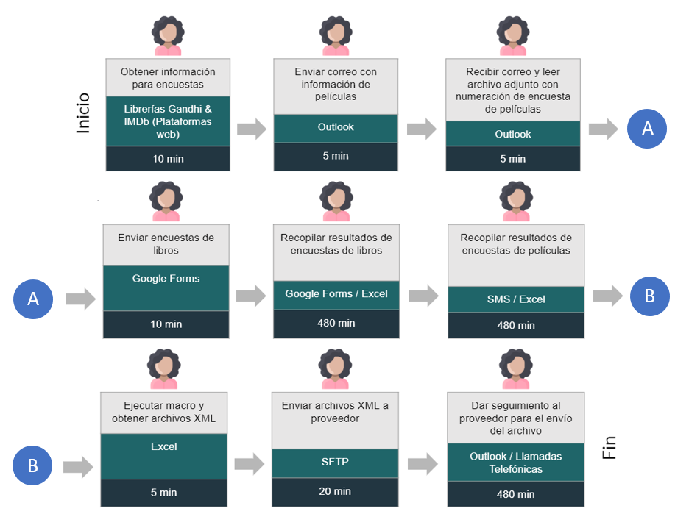

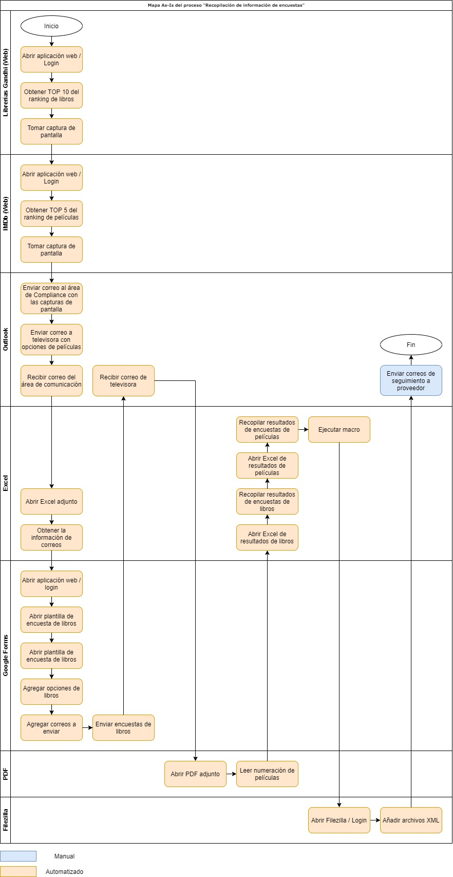**Mapa del proceso detallado As-Is:**

## II.4 Descripción de los Datos de Entrada

|  |  |  |  |  |  |
| --- | --- | --- | --- | --- | --- |
| Paso (número) | Tipo de entrada | Ubicación | Entrada es estándar (SÍ / NO) | Entrada es estructurada | Datos son usados para |
| Recibir correo del área de comunicación | Correo | n/a | Si | Si | Compartir Excel con datos de correo |
| Descargar Excel adjunto con correos para encuesta de libros | Excel | Correo | Si | Si | Conocer los destinatarios de la encuesta de libros |

# **Descripción del Proceso To-Be**

## Este capítulo destaca el diseño esperado del proceso comercial después de la automatización.

## III.1 Mapa del Proceso To-Be

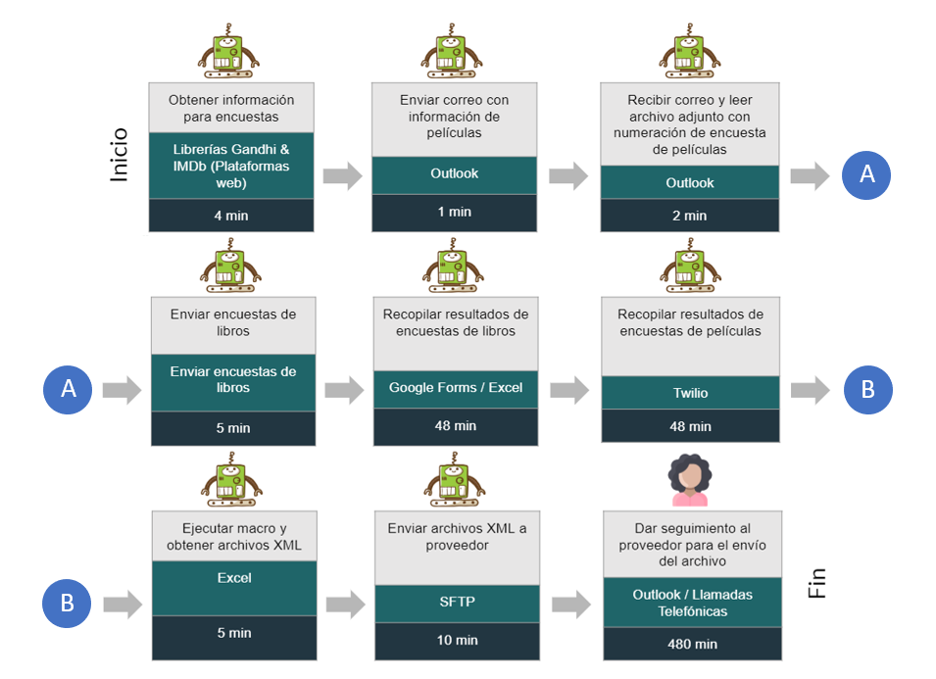

## III.2 Mapa Detallado del Proceso To-Be

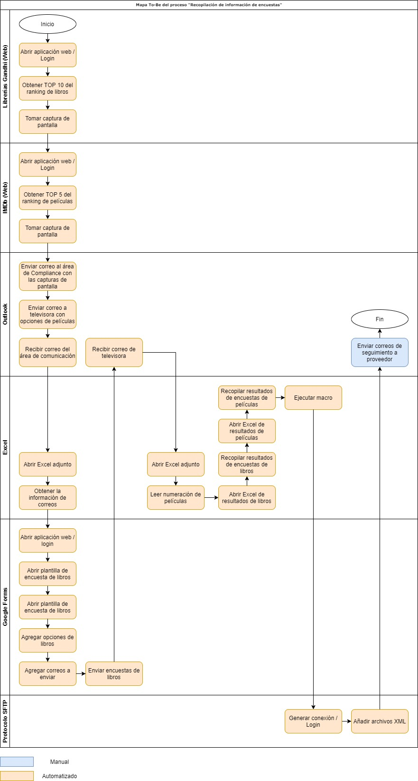

## III.3 Iniciativas Paralelas (si aplica)

Este capítulo captura los cambios propuestos de negocios, procesos y sistemas en un futuro próximo y su impacto

|  |  |  |  |  |  |
| --- | --- | --- | --- | --- | --- |
| Identificador | Nombre de iniciativa | Paso (s) del proceso | ¿Cómo impacta en la solicitud de automatización actual? | Fecha de finalización prevista | Persona de contacto para más detalles |
| N/A |  |  |  |  |  |

## III.4 En Alcance para RPA

Las actividades en el alcance de RPA, se enumeran aquí:

1. *Obtener información de encuestas*
2. *Realizar capturas de pantalla y enviar por correo al área de Compliance*
3. *Enviar correo con información de películas a televisora*
4. *Recibir correo y leer PDF adjunto con numeración de encuesta de películas*
5. *Recopilar resultados de encuestas de libros*
6. *Recopilar resultados de encuestas de películas*

## III.5 Fuera del Alcance para RPA

Las actividades FUERA del alcance de RPA se enumeran aquí:

|  |  |  |  |  |
| --- | --- | --- | --- | --- |
| Sub-proceso  (si aplica) | Actividad (paso) | Razones por la que esta fuera del alcance | Impacto en el mapa To-Be | Posibles medidas a tener en cuenta para la automatización futura |
| 1.1 | *Enviar correos de seguimiento a proveedor* | *Seguimiento con comportamiento humano* | *Actividad es gestionada manualmente* | *Si el proveedor pacta una fecha de entrega el robot buscará el archivo y lo enviará por correo al área* |

*\* Agregue más filas a la tabla para reflejar la documentación completa proporcionada para respaldar el proceso de RPA.*

## III.6 Manejo de Excepciones Comerciales

Se espera que el Propietario del proceso comercial y los Analistas comerciales documenten a continuación todas las excepciones comerciales identificadas en el proceso de automatización. Estos se pueden clasificar como:

|  |  |
| --- | --- |
| Conocido | Desconocido |
| Encontrado previamente. Un escenario se define con acciones claras y soluciones alternativas para cada caso. | Nueva situación nunca antes encontrada. Puede ser causado por factores externos. No se puede predecir con precisión, sin embargo, si ocurre, se debe comunicar a una persona autorizada para su evaluación. |

#### Excepciones conocidas

La siguiente tabla refleja todas las excepciones del proceso de negocio capturadas durante la evaluación y documentación del proceso. Estas son excepciones conocidas, cumplidas en la práctica antes. Para cada una de estas excepciones, defina una acción esperada correspondiente que el robot debe completar si encuentra la excepción.

|  |  |  |  |  |
| --- | --- | --- | --- | --- |
| **#Excepción de Negocio** | **Nombre de excepción** | **Paso** | **Parámetros** | **Acción a tomar** |
| N/A |  |  |  |  |

*Excepciones desconocidas*

## Para todas las demás excepciones de negocios (procesos) imprevistas o desconocidas, el robot debe:

## Envíe una notificación por correo electrónico a laura.gomez@platzi.com y adjunte la captura de pantalla del mensaje de error.

## III.7 Errores de aplicaciones y manejo de excepciones

Una lista completa de todos los errores, advertencias o notificaciones debe consolidarse aquí con la descripción y las medidas que el Robot debe tomar, para cada uno.

Los errores identificados en el proceso de automatización se pueden clasificar como:

|  |  |  |
| --- | --- | --- |
| Área | Conocido | Desconocido |
| Tecnología/  Aplicaciones | Experimentado previamente, plan de acción o solución disponible para ello. | Nueva situación nunca antes encontrada o que puede ocurrir independientemente de las aplicaciones utilizadas en el proceso. |

*Conocer errores o excepciones*

La siguiente tabla refleja todos los errores identificables en la evaluación y documentación del proceso.

Para cada uno de estos errores o excepciones, defina una acción esperada correspondiente que el robot debe completar si se encuentra.

|  |  |  |  |  |
| --- | --- | --- | --- | --- |
| **#** | **Nombre error** | **Paso** | **Parámetros** | **Acción a tomar** |
| N/A |  |  |  |  |

*Errores y excepciones desconocidos*

Para todas las demás excepciones / errores de aplicación no anticipados o desconocidos, el robot debe:

* Envíe una notificación por correo electrónico a soporte@platzi.com y adjunte la captura de pantalla del mensaje de error.

## III.8 Informes

|  |  |  |  |
| --- | --- | --- | --- |
| **#** | **Tipo de reporte** | **Frecuencia de actualización** | **Detalles** |
| 1 | Log del proceso | Mensual | Trazabilidad de la ejecución del proceso |
| 2 | Log de error | Mes | Todos los errores agrupados por mes |

*\* Para requisitos de informes complejos, inclúyalos en un documento separado y adjúntelo a la presente documentación*

## **Otras Observaciones**

Incluya a continuación cualquier otra observación relevante que considere necesaria para documentarse aquí.

* Existe una regla de cumplimiento en donde se enviar un correo con capturas de pantalla adjuntas de la información que se va a utilizar para las encuestas.

## **Fuentes adicionales de documentación del proceso**

Si hay material adicional creado para soportar la automatización del proceso, menciónelo aquí, junto con la documentación respaldada provista.

|  |  |  |
| --- | --- | --- |
| Documentación de proceso adicional | | |
| Grabación de video del proceso (Opcional) | Video del proceso Recopilación de información de encuestas.mp4 | La duración del video es de 40 min. |
| Estándar de Procedimientos Operativos  (Opcional) |  | Insertar cualquier comentario relevante |
| Tabla de traducción de lógica de negocios  (Opcional) | Insertar enlace a la tabla de traducción de lógica de negocios | Insertar cualquier comentario relevante |
| Otra documentación  (Opcional) | Inserte un enlace a cualquier otra documentación relevante del proceso (descripción del proceso L4, L5, archivos de mapeo de campos, etc.) | Insertar cualquier comentario relevante |

*\* Agregue más filas a la tabla para reflejar la documentación completa proporcionada para respaldar el proceso RPA*